Задание дистанционного обучения

**ФИО преподавателя**: Тарбаева Эржена Бальжинимаевна

**18.02.2023**

**Группа МЖКХ ___ Курс__2__**

**Дисциплина:** Экология

**Тема:** Экология. Окружающая человека среда и ее компоненты .

1. Ознакомиться с материалом;
2. Конспект и анализ материала;
3. Ответить на вопросы:
4. Какие основные компоненты среды обитания человека можно выделить ?
5. Что такое техносфера?
6. Какие преимущества и недостатки техносферы вы можете вести ?
7. Что называют социальной средой ?

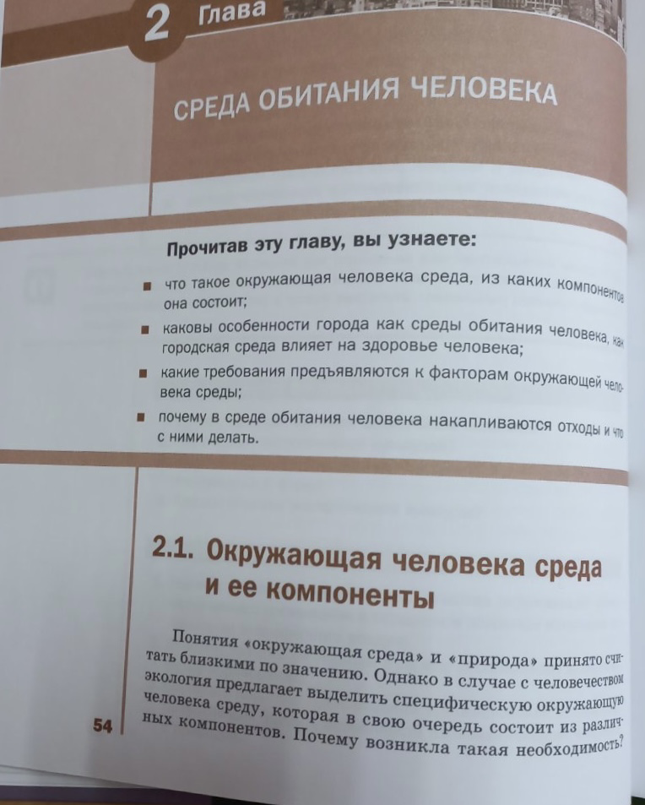

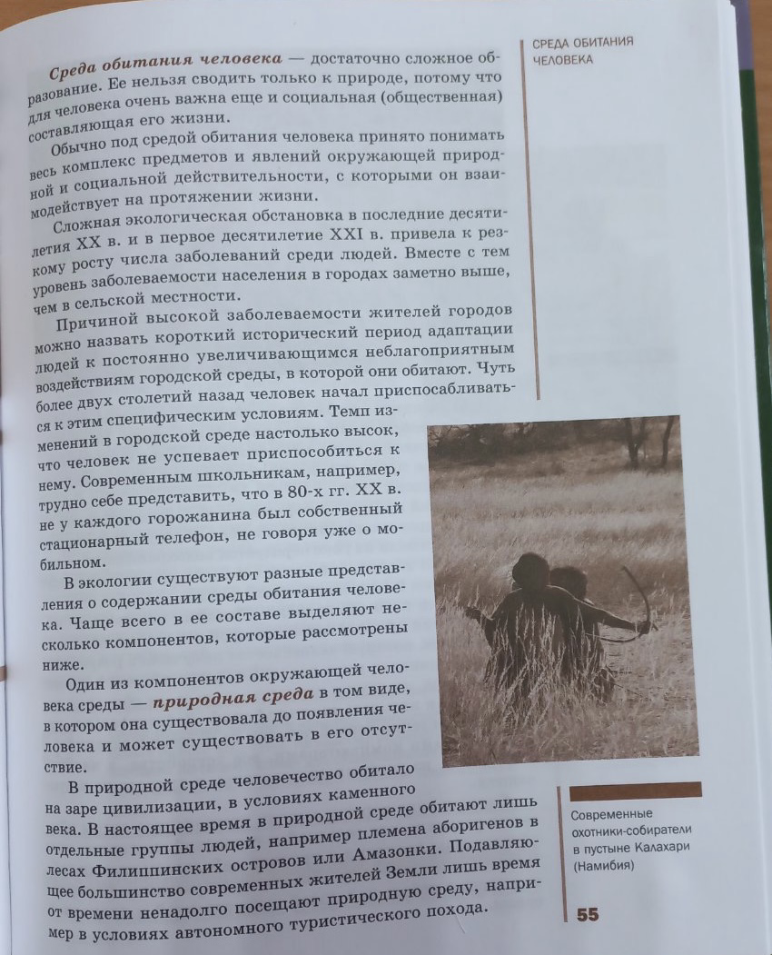

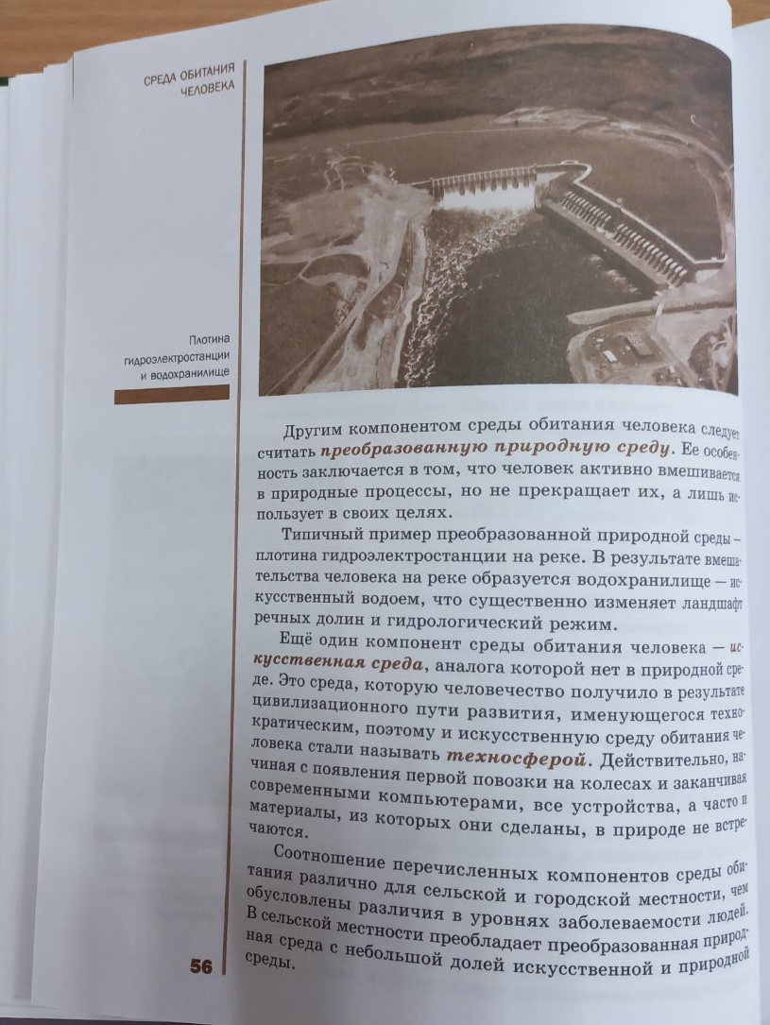

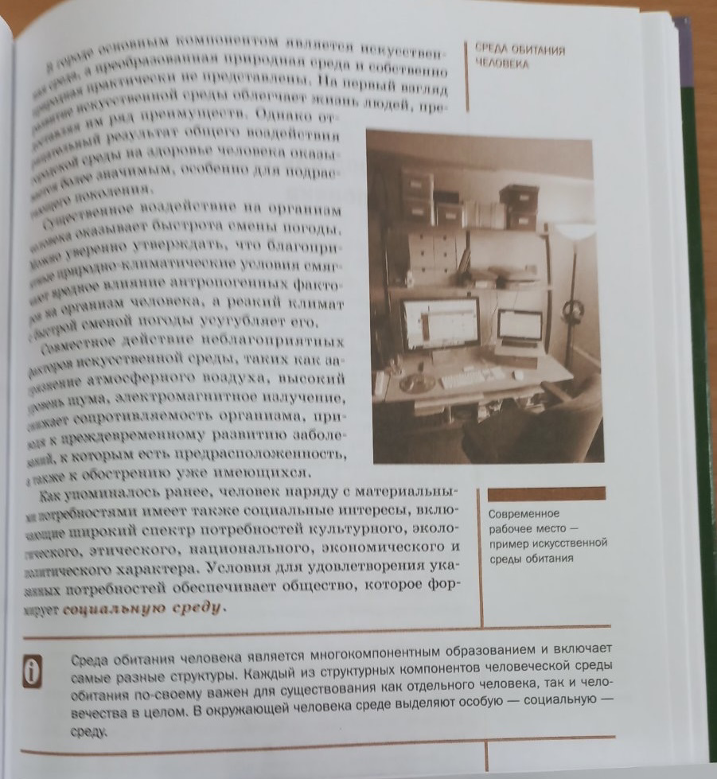

Интернет-ресурсы:

1)  <https://infourok.ru/prezentaciya-po-ekologii-na-temu-okruzhayuschaya-cheloveka-sreda-i-eyo-komponenti-1947976.html> ;

2) <https://yandex.ru/video/touch/preview/12921272880498404986> .

Выполненные задания отправлять по эл.почте [tarbayevae67@mail.ru](mailto:tarbayevae@mail.ru), социальная сеть «ВКонтакте» до 20.02.2023.